安裝 Python 2.7 ( 當前最新版為 python 2.7.10 )

安裝 pip ( 當前最新版為 pip 7.1.0 )

python get-pip.py

安裝 Django

安裝最新版方法 ： pip instll django



安裝指定版本方法 ： pip instll “django=1.7.8”

(#抓取 1.7.8版)

安裝某版本前的最新版方法 ： pip install “django<1.8”

(#抓取 1.8板前的最新版)

安裝時間約3~5分鐘，請耐心等待。

成功的話，會看到安裝成功的訊息

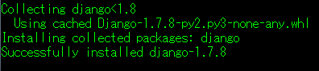

(可能與圖略有出入，只要有出現Successfully installed django-X.X.X 就是安裝成功 。 x.x.x 為所安裝的版本號)

安裝 Eclipse

Eclipse luna 載點 ：<http://www.eclipse.org/downloads/download.php?file=/technology/epp/downloads/release/luna/SR2/eclipse-java-luna-SR2-win32-x86_64.zip>

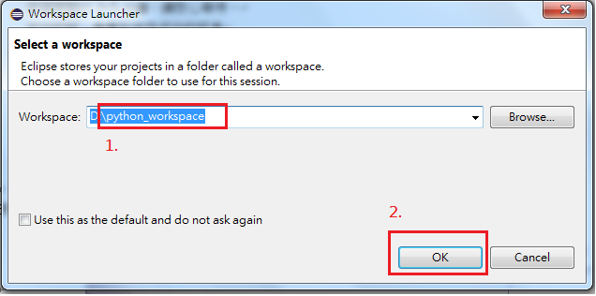

1.新增工作空間資料夾 python_workspace

2.將workspace 切換到 python_workspace

安裝 Eclispe Python 外掛 PyDev

1.Eclipse 下

Help -> Eclipse Marketplce

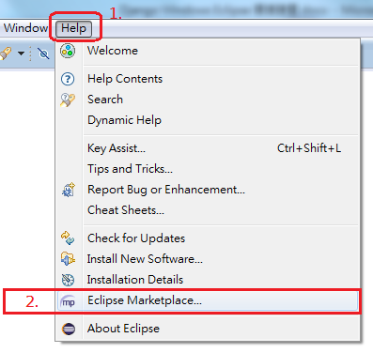

2. 在搜索欄中(Find) 輸入 PyDev ，然後按下搜索按鈕(放大鏡圖示)

搜索過程可能有點久，請耐心等候

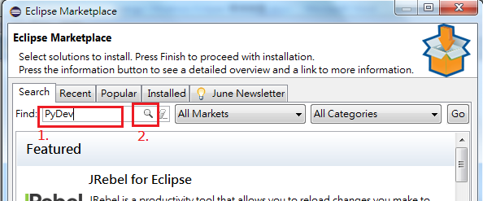

3.等搜索結束後，找到 PyDev – Python IDE for Eclipse X.X.X

按下 Install

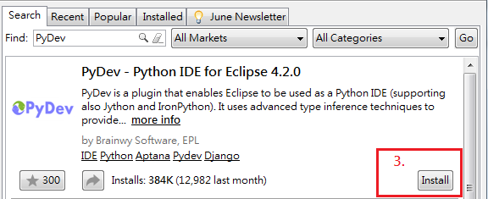

4.全選所有項目，按下 Confirm >

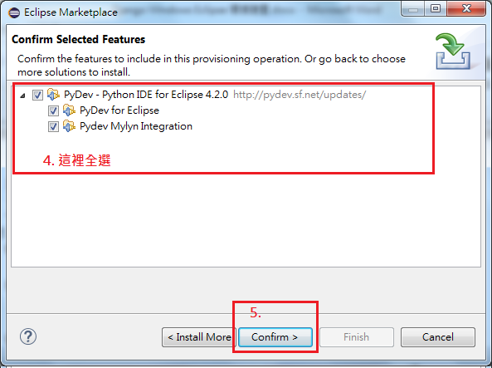

5.選擇 (同意) I accept the terms of the license agreements

按下 Finish

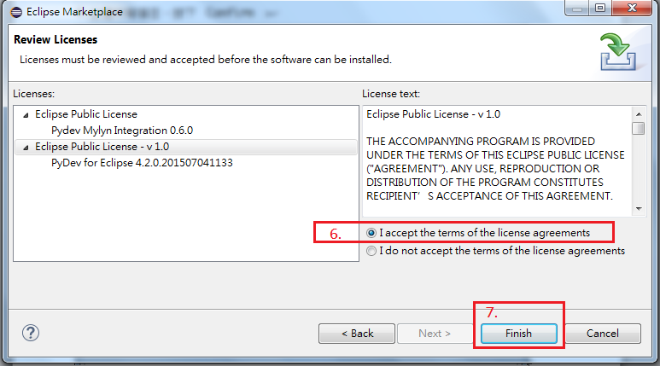

安裝過程畫面

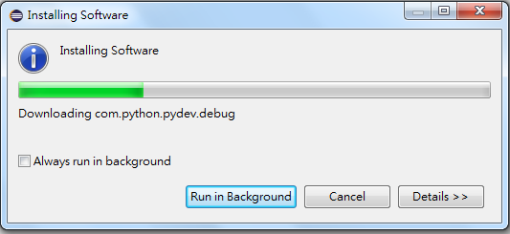

9.安裝過程中，可能會出現詢問信任套件的視窗

獎選項打勾，按下OK即可繼續

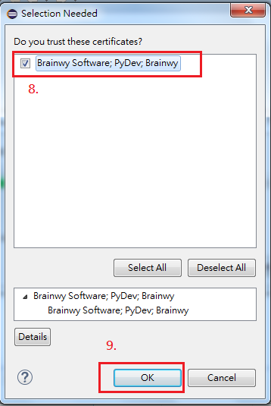

10.安裝完成後，Eclipse 會詢問是否重新啟動

選擇 Yes 重新啟動 Eclipse

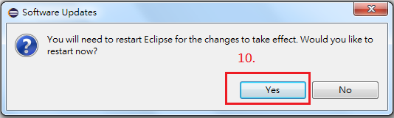

設定python執行器

1.Window->Preferences

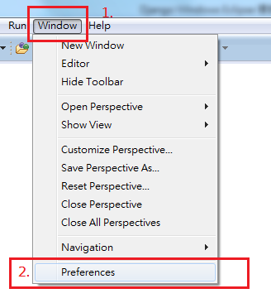

2.PyDev->Interpreters->Python Interpreter

點選 New

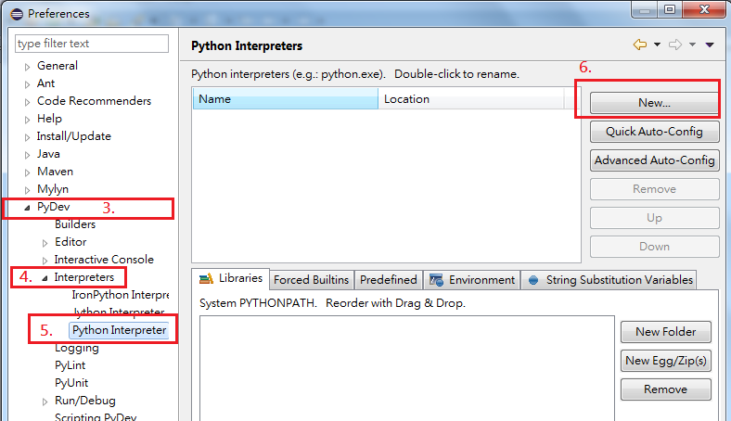

3.對話框中

Interpreter Name : python

Interpreter Executable : C:\Python27\python.exe

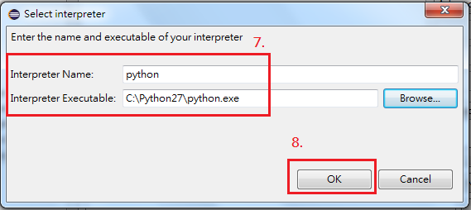

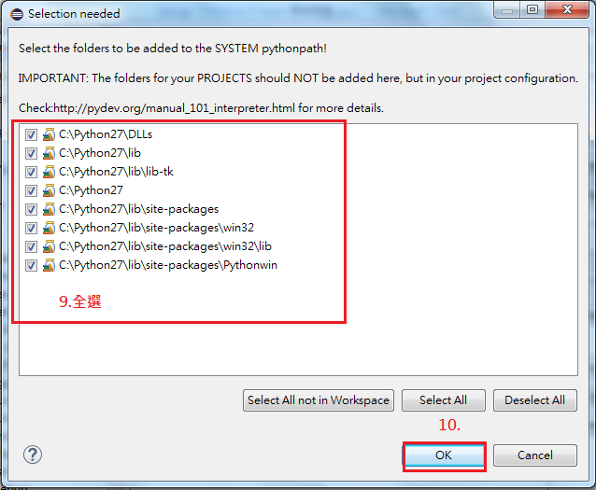

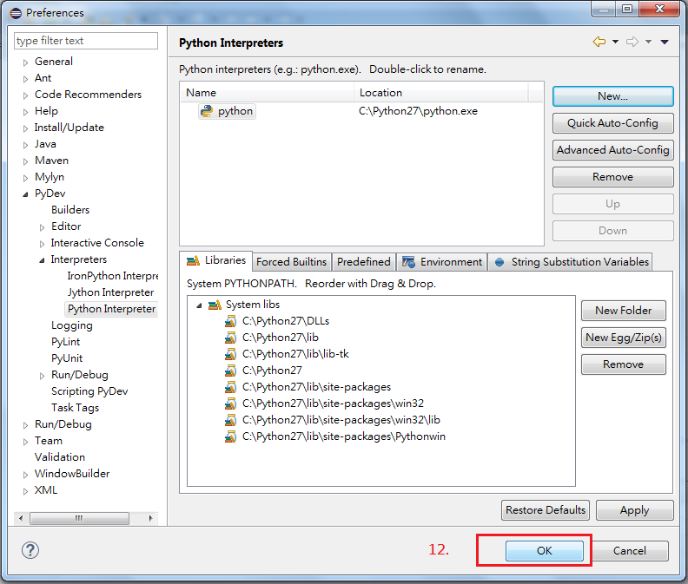

新增Django 專案

1. File->New->Project…

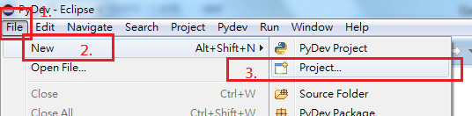

2.PyDev->PyDev Django Project

點選 Next

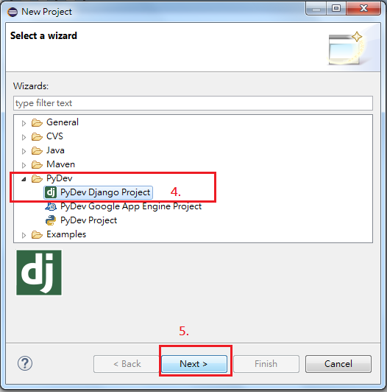

3.設定 專案

Project Name : [專案名稱]

@專案名稱不能用django 例 djangoDemo +OK

django -Error ) 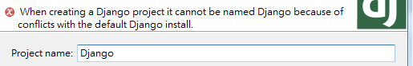

Project tpe : 選擇 Python

Grammar Version : 選擇 2.7

選擇 Next

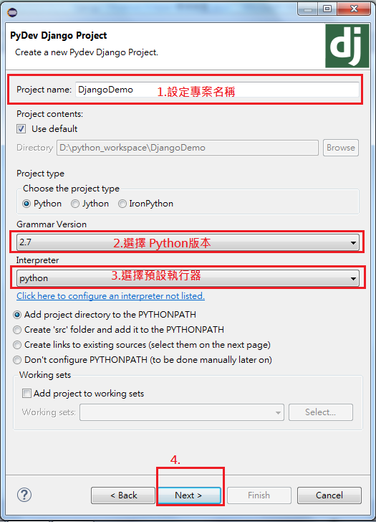

4.Django Settings

Django Version : 選擇 1.4 or later

點選 Finish

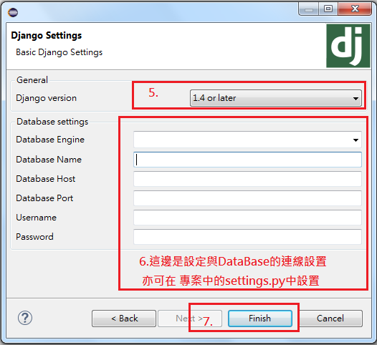

專案內會有一個package 跟 一個 .py檔

[Package][專案名稱]

|--- __init__.py (Package 初始用)

|--- settings.py (Django 語言、時區、DB…等相關設定 )

|--- urls.py (管理聯入的URL導向)

|--- wsgi.py(Django的進入點，與網頁伺服器的介接檔)

manage.py (提供裝案的管理功能 包含 建置App、啟動server/shell … 等)

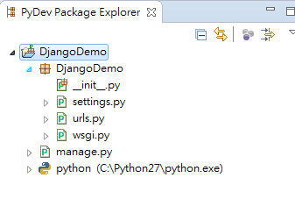

5.選擇 manage.py(滑鼠右鍵) -> Run As -> Python Run

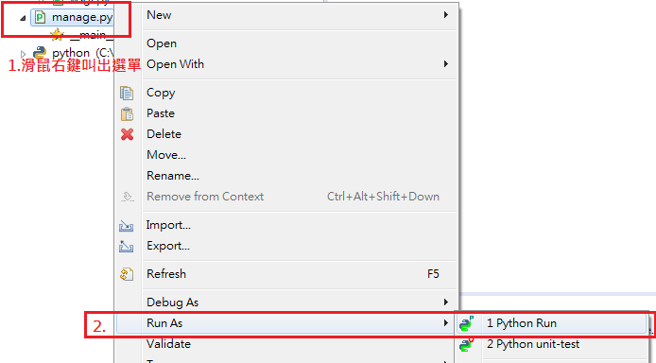

第一次 執行 會出現下列訊息

Usage: manage.py subcommand [options] [args]

Options:

-v VERBOSITY, --verbosity=VERBOSITY

Verbosity level; 0=minimal output, 1=normal output,

(以下省略……)

意思是說，要執行manage.py 需要出入參數

6.在Eclipse

Run -> Run Configurations…

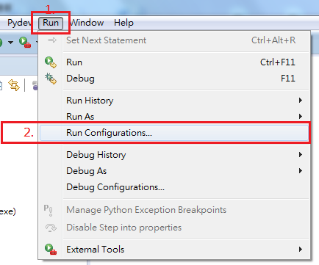

Arguments

點選 Program Arugument 的 Variables

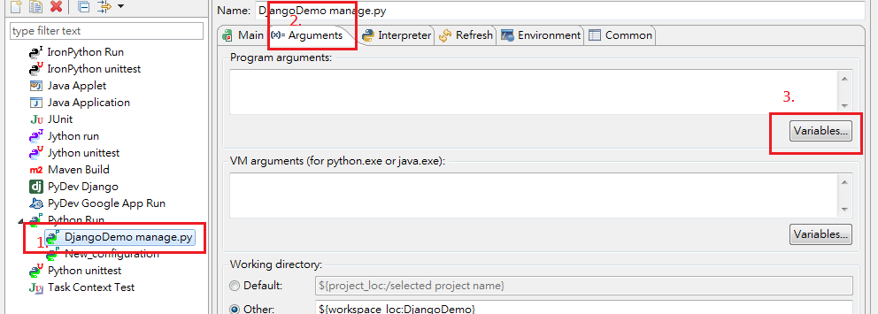

選擇 string_prompt-> OK

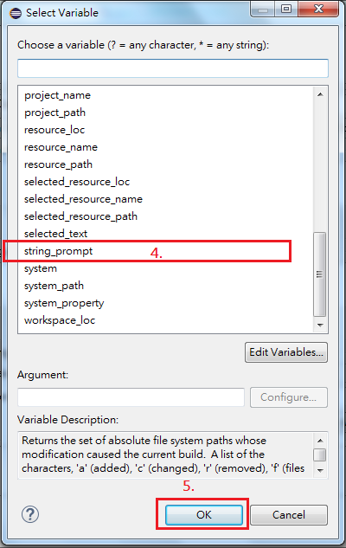

點選 Apply

點選 Run

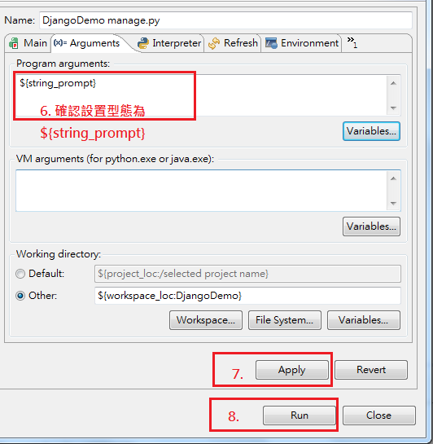

在出現參數輸入對話框中，輸入 runserver

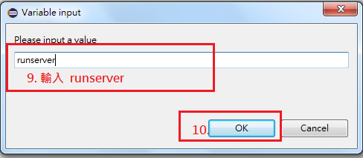

若 server 成功啟動，將會在 Eclipse Consloe 中，看到下列訊息

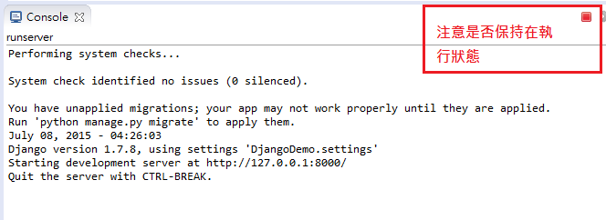

7.啟動 網頁瀏覽器

在網址輸入欄中輸入： http://127.0.0.1:8000

成功的話，將會看到以下畫面

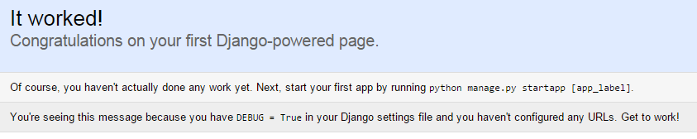

恭喜您順利建置起 Django 開發環境